力学
一、质点运动学
1. 位矢、速度、加速度（重点）
$\overset{⇀}{v}=\frac{d\overset{⇀}{r}}{dt}=\frac{dx}{dt}\overset{⇀}{i}+\frac{dy}{dt}\overset{⇀}{j}+\frac{dz}{dt}\overset{⇀}{k}$
$$=v_{x}\overset{⇀}{i}+v_{y}\overset{⇀}{j}+v_{z}\overset{⇀}{k}$$

$\begin{matrix}v_{x}=\frac{\left.dx(t\right)}{dt} \\ v_{y}=\frac{\left.dy(t\right)}{dt} \\ v_{z}=\frac{\left.dz(t\right)}{dt} \\ \end{matrix}$
掌握给r求v,a; 给a及初始条件求v,r
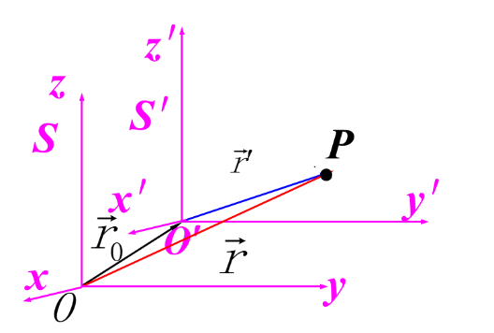
2. 相对运动

可以分析出不同坐标系下位矢、速度、加速度间的换算关系
3. 自然坐标系（选修，了解）
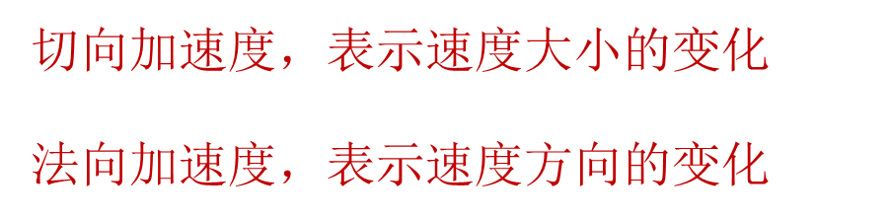
3. 平面极坐标（选修，了解）
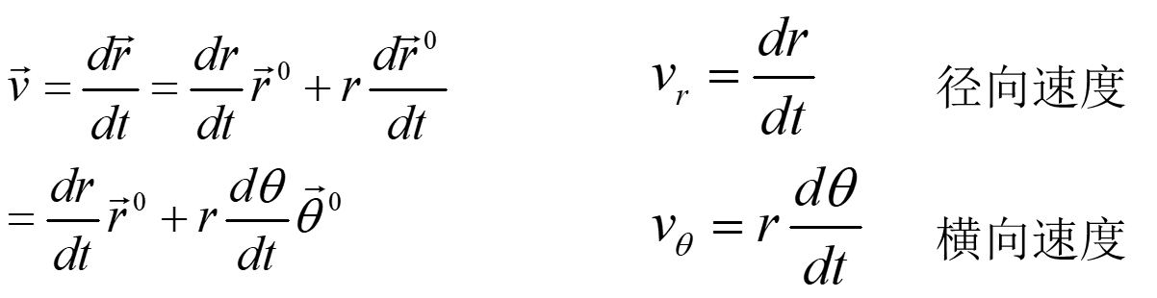
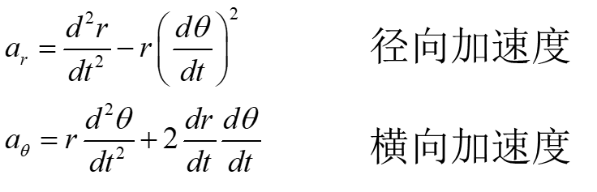

二、质点动力学
1. 牛顿第二定律
2. 变力问题
- 力随时间变化：F＝f（t）（例题+作业）
- 力随速度变化：F＝f（v）（例题+作业）
- 力随位移变化：F＝f（x）（例题+作业）
- 变质量、变力问题（例题+作业）
3. 非惯性参考系与惯性力
- 平移惯性力
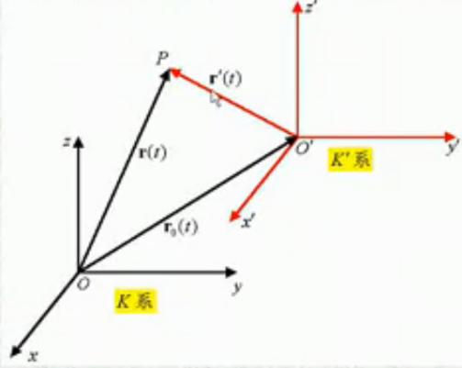
对动参考系K’：
平移惯性力：
- 惯性离心力

三、功和能
1. 变力作功
=
2. 质点动能定理
3. 质点系动能定理
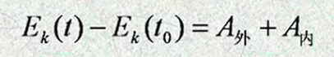
4. 势能
保守力所做的功=势能的减少（增量的负值）
5. 机械能守恒定律
（E_{k2}＋E_{p2}）－（E_{k1}＋E_{p1}）＝A_{非}

四、动量和冲量
1. 质点动量定理
2. 质点系动量定理
内力不改变系统的动量
3. 碰撞
- 完全弹性碰撞
- 完全非弹性碰撞
- 非完全弹性碰撞
恢复系数：
4. 变质量问题：反冲现象和火箭原理
5. 质心与质心运动定理
- 质心
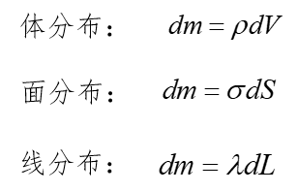
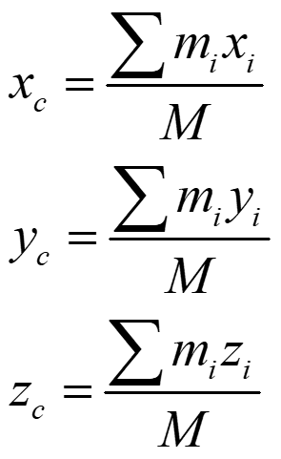
- 质心运动定理
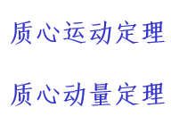
- 质心坐标系（选修）

五、力矩与动量矩（角动量）
1. 质点角动量定理
2. 质点系角动量定理
角动量守恒定律：当外力对给定点的总外力矩之和为零时，体系的角动量守恒。

六、刚体运动学
1. 平动
质心运动定理：
2. 定轴转动

七、刚体动力学
1. 转动惯量
离散分布：
连续分布：
平行轴定理： （过质心）
垂直轴定理：J_{z}＝J_{x}＋J_{y}
2. 定轴转动定律
F=ma
3. 刚体定轴转动的动能与动能定理
- 力矩做功
- 定轴转动的转动能
- 定轴转动动能定理
动能定理：合外力矩对刚体的功等于刚体转动动能的增量。
- 定轴转动角动能定理
合外力矩对于定轴转动刚体的冲量（冲量矩）等于系统角动量的增量。
- 定轴转动角动能守恒定理
当M_{z}＝0时，
L_{z}＝恒矢量
刚体定轴转动的角动量守恒定理

八、机械振动
1. 简谐振动
- 条件：恢复力+惯性
- 简谐振动方程
F=-kx=ma
- 简谐振动解
x-t曲线图示法
旋转矢量法
复数法
根据条件求三特征参量
2. 简谐振动的合成
- 同方向同频率
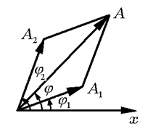
振幅矢量法

3. 阻尼振动和受迫振动的概念
- 阻尼振动：振幅（或机械能）随时间而减小的振动
- 受迫振动：振动系统在外界强迫力作用下的振动

九、波
1. 机械波产生条件：振源+弹性介质
2. 分类：横波+纵波
3. 平面简谐波：空间周期性+时间周期性
- 表示：
波速
质点振动速度与加速度：

电磁学

一、静电场
1. 库仑定律
2. 电场强度
3. 场强叠加原理
离散分布：
连续分布：
4. 静电场的高斯定理（有源场）
点、线、面结构
5. 静电场的环路定理（无旋场）
- $\oint_{L}{\vec{E}⋅d\vec{l}}=0$
保守立场，有电势能，电势
- $电势：U_{P}=\int_{P}^{参考点}{\vec{E}⋅d\vec{l}}$
$$U_{PQ}=\int_{P}^{Q}{\vec{E}⋅d\vec{l}=}\int_{P}^{参}{\vec{E}⋅d\vec{l}}+\int_{参}^{Q}{\vec{E}⋅d\vec{l}}=\int_{P}^{参}{\vec{E}⋅d\vec{l}}−\int_{Q}^{参}{\vec{E}⋅d\vec{l}}=U_{P}{−U_{Q}}_{}$$
点电荷电势：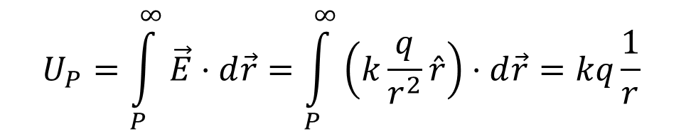
- 电势叠加原理
离散分布：
连续分布： $U_{P}=\int{dU=k\int{\frac{dq}{r}}}$
- 等势面
场强的第三种计算方式：
6. 静电场中的导体
- 静电平衡条件及性质
平衡条件：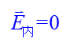
场强分布：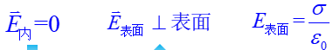
电势分布：
电荷分布：
- 静电屏蔽
内无电荷
内有电荷
7. 电容
- 孤立导体的电容 $C=\frac{Q}{U}$
- 电容器的电容
- 电容的串联与并联：电压同？电量同？
8. 电场储能
- 电容储能
- 电场储能
W＝∫_{v}dw＝∫_{v}½ε₀E²dv
9. 电介质中的高斯定理和环路定理
电介质：极化模型 电偶极矩
电位移矢量D：
有电介质时的电场能量：

二、恒磁场
1. 电流的磁效应-奥斯特实验
2. 磁场计算
- 毕奥—萨伐尔定律
- 运动电荷产生的磁场
- 场强叠加原理
3. 磁场整体特性：高斯定理+安培环路定理
- 高斯定理（无源场）
- 安培环路定理（有旋场）
线、环、面对称结构
4. 磁场内的作用力
1）安培力
- 安培力
- 安培力矩
- 磁力矩作功
2）洛伦兹力
$$\vec{F}=q\vec{v}×\vec{B}$$
洛伦兹力是安培力的微观本质；安培力是洛伦兹力的宏观表象。
5. 磁介质
分类：弱磁（顺磁，抗磁），铁磁
磁化模型：磁矩
- 有磁介质时的高斯定理和安培环路定理（无源，有旋）
高斯定理：
环路定理：
磁化强度矢量
磁化强度矢量$\vec{M}$沿闭合环路的线积分等于穿过该回路的磁化电流代数和，即：
三、 电磁感应
1. 法拉第电磁感应定律
总：
动生电动势：
感生电动势：
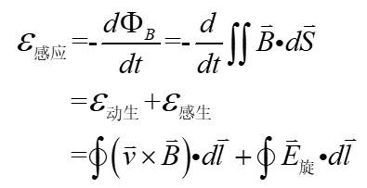

方向：楞次定律
2. 电感：自感+互感
- 自感：
- 互感：
3. 储能：电感储能，磁场能量
- 电感储能：
- 磁场能量：
4. 麦克斯韦电磁场理论

